Co se učíme v lednu ve třídě ,,U zajíčků´´

- povídáme si o Vánocích, co jsem dostal/a pod stromeček – rozvoj paměti, výslovnosti, slovní zásoby
- Tři králové – tradice, zvyky
- druhy zimních sportů, nebezpečí při zimních sportech – bobování u silnice, bruslení na rybníce (prolomení ledu) apod.
- hry na sněhu a sněhem na školní zahradě (v okolí MŠ)
- básně a písně se zimní tématikou
- početní představy, stříhání, lepení, modelování – rozvoj jemné motoriky
- rozvoj schopnosti sebeovládání
- rozvoj logického myšlení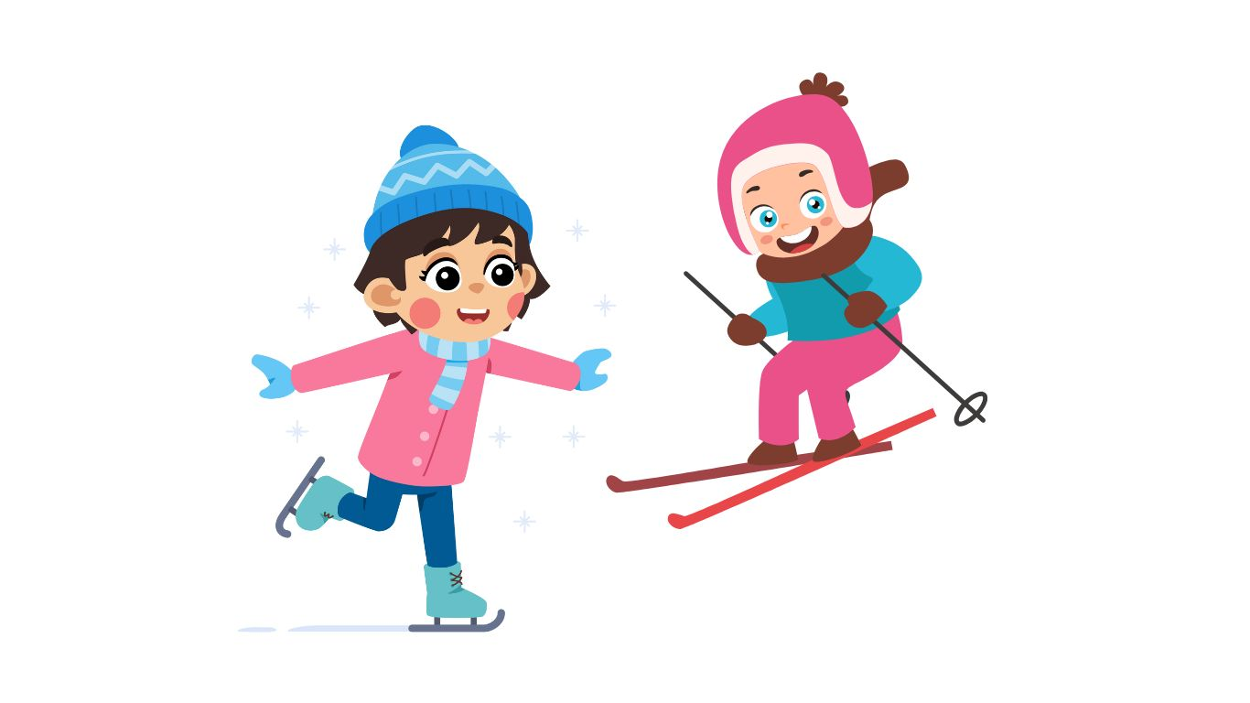
Báseň s ukazováním

Vločka
První vločka, druhá, třetí, (počítání na rukou)
z nebe na zem právě letí. (ruce napodobují padající sníh)
Jedna vedle druhé sedá, (dřep)
volné místo ještě hledá. (otáčení hlavou)
Na strom, střechu, silnici, (vztyk)
udělají čepici. (rukama dělat střechu)

